Bienvenu médecin voici votre nouvel outil de travail le site web HSP

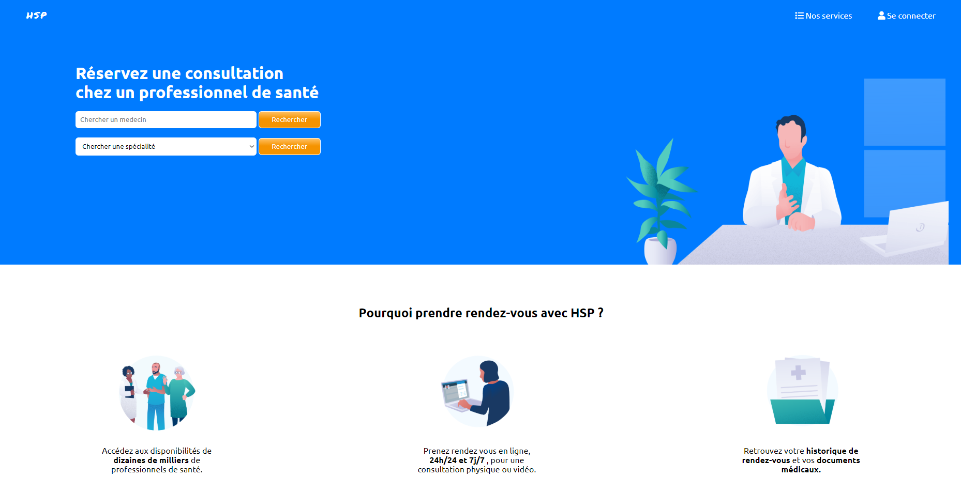

Cliquer dès a présent sur connexion en haut à droite de votre écran :

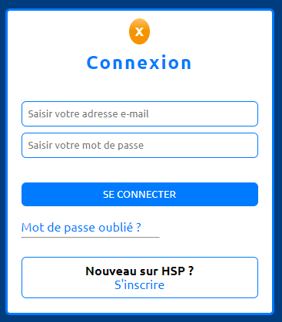

Vous êtes médecin vous avez donc déjà un compte le voici :

* Email : sullivan.sextius@gmail.com
* Mdp : testincriptionmedecin

Après vous être connecter vous tomberez sur cette page :

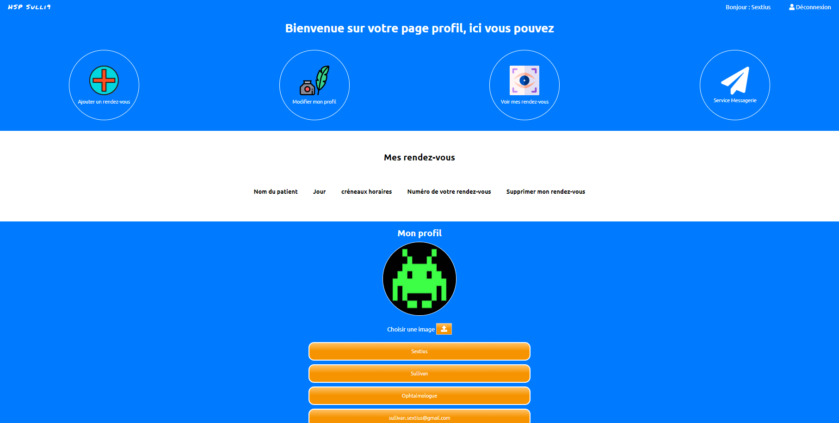

Pour avoir un rdv vous pouvez en ajouter un cliquer dessus :

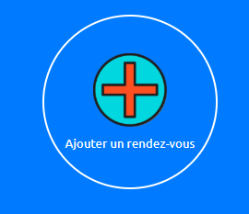

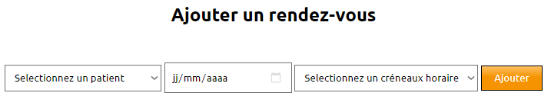

Après avoir remplis chaque champ cliquer sur « ajouter »

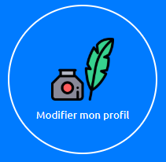On va modifier un peu votre profil, cliquer sur « modifier mon profil »

Vous pouvez maintenant modifier vos informations personnelles, en tant que médecin une photo est recommander, mais pas obligatoire

Enfin cliquer sur « modifier mes informations » quand tout est fini pour sauvegarder.

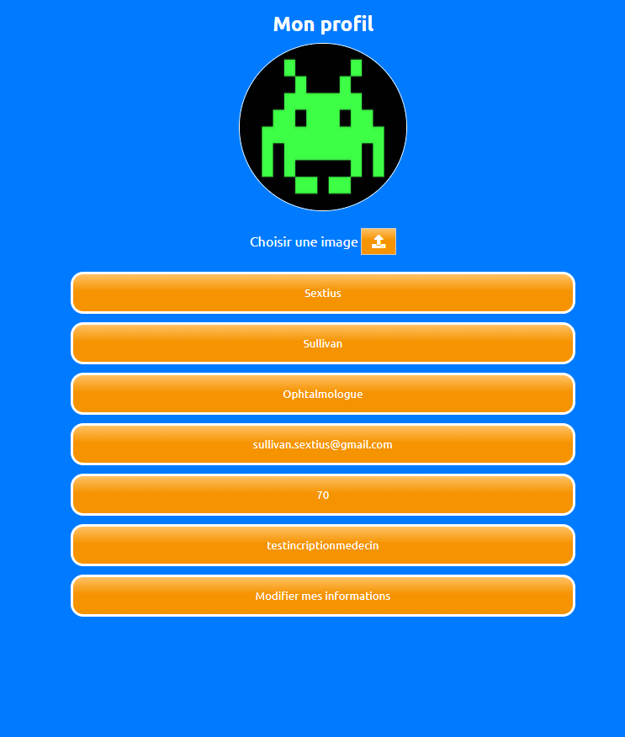

Bien, maintenant allons voir le rdv que vous avez pris précédemment

Cliquer sur « voir mes rdv »



Voilà les rdvs que vous avez pris, vous pouvez aussi les annuler.

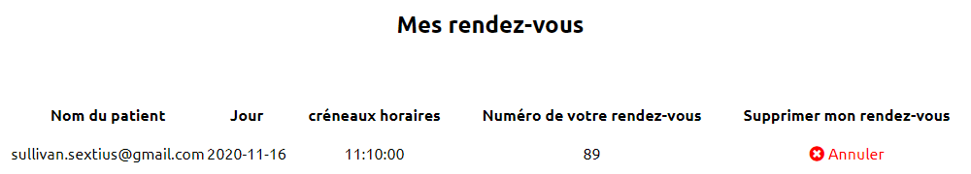

Pour finir passons au service messagerie cliquez dessus :



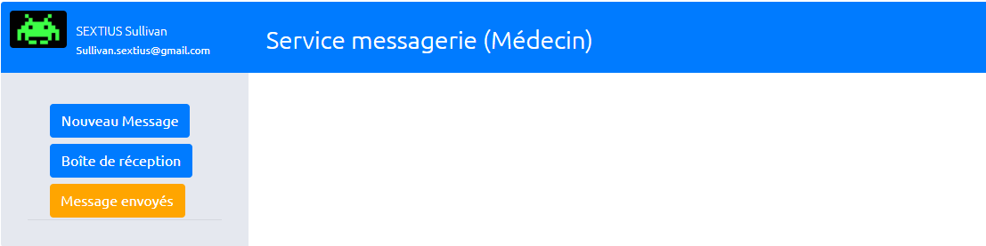

Si vous devez envoyer un message, cliquer sur « nouveau message »

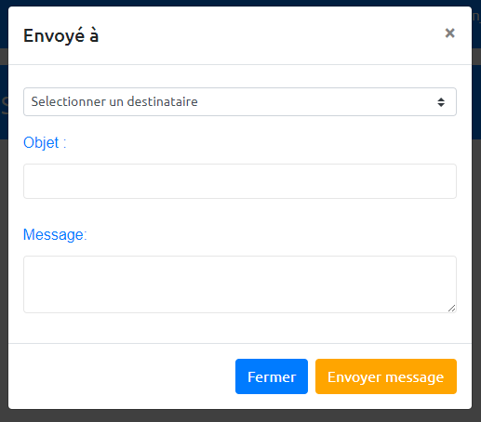

Remplissez le formulaire puis appuyez sur « envoyer message »

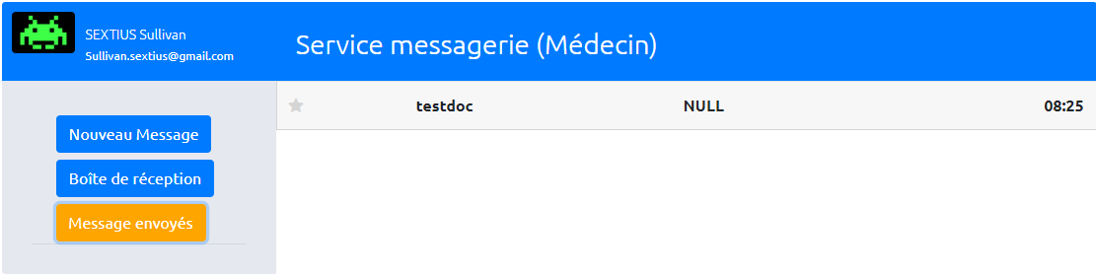

Le message à bien été envoyer, si vous voulez le supprimer cliquer sur « message envoyer »

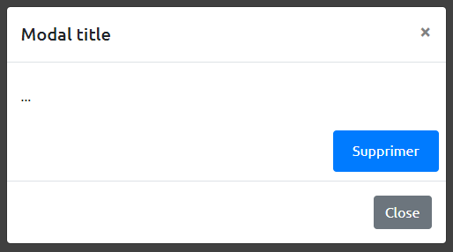

Voilà vous connaissez tout, je vous laisse à votre travaille, bon courage !